Física – 10º ano
Ano letivo 2019/20
Revisão

Escola Secundária Armando Napoleão Fernandes

Ministério da Educação

CINEMÁTICA

Cinemática-É o ramo da Mecânica que estuda os movimentos dos corpos independentemente de suas causas. Na Cinemática geralmente o corpo é denominado de partícula ou ponto material, pois não é levada em conta a dimensão do corpo quando comparadas às demais envolvidas no fenômeno.

Movimento – uma partícula material está em movimento quando a sua posição vária em relação a um referencial, a medida que o tempo passa.

Repouso-Um ponto material está em repouso quando a sua posição não vária no decorrer do tempo, em relação a um determinado referencial.

Referencial – é o conjunto de todos os pontos em relação aos quais o movimento de um corpo acontece.

Tempo ou Instante (t) – é um conceito primitivo, é o momento em que ocorre o fenômeno.

Intervalo de Tempo (Δt) – É a duração em que ocorre o fenômeno, isto é, uma sucessão de instantes entre um certo instante t_{i} e um outro t_{f}, onde: Δt = t_{f} – t_{i}

Móvel-É o nome dado ao corpo que está em movimento.

Trajetória-É o conjunto das posições sucessivas ocupadas por um móvel no decorrer do tempo

Movimento uniforme
Um movimento uniforme é um movimento com velocidade escalar constante e diferente de zero.
V=k; V$≠$0.
Como a velocidade não varia a aceleração escalar é nula.
a=0
Estudaremos dois tipos de movimento uniforme, o movimento retilíneo e uniforme (MRU) e o movimento circular e uniforme (MCU).
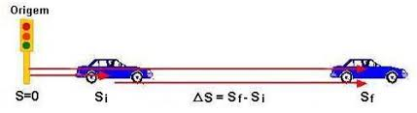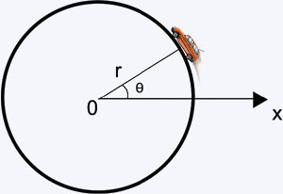

Movimento retilíneo e uniforme (MRU)
É um movimento uniforme com trajetória retilínea (uma reta) e velocidade constante. A velocidade constante e diferente de zero resulta de deslocamentos iguais em intervalos de tempos iguais.
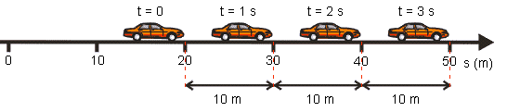
Na figura, podemos ver que a cada intervalo de 1s o móvel desloca 10m, o que quer dizer que a velocidade é sempre 10m/s, qualquer que seja o intervalo considerado.
$$Vm=V=\frac{∆s}{∆t}⇔V=\frac{sf-si}{tf-ti}⇔V=\frac{30-20}{1-0}⇔V=\frac{10}{1}⇔V=10m/s$$
$$Vm=V=\frac{∆s}{∆t}⇔V=\frac{sf-si}{tf-ti}⇔V=\frac{50-30}{3-1}⇔V=\frac{20}{2}⇔V=10m/s$$

Função horária do MRU
A função horária do MRU é uma função que nos dá a posição do móvel em qualquer instante. Ou instantes em que o móvel passa por qualquer posição.
$$V=\frac{∆s}{∆t}⇔V=\frac{s-s_{0}}{t-t_{0}} ;t_{0}=0$$
$$V=\frac{∆s}{∆t}⇔V=\frac{s-s_{0}}{t-t_{0}}⇔V=\frac{s-s_{0}}{t}⇔V.t=s-s_{0}⇔V.t+s_{0}=s⇔s=s_{0}+Vt$$

s = s₀ + Vt

Função da velocidade
A velocidade é sempre constante, já que a posição varia uniformemente com o tempo.

Função da aceleração
A aceleração é sempre nula, uma vez que a velocidade não varia.

a=0

V=K

Classificação do MRU
O MRU pode ser:

Progressivo
O movimento é efetuado no mesmo sentido da trajetória. A posição aumenta com o tempo.
$$s>s_{0}⇒∆s>0⇒V>0$$
Retrógrado
O movimento é efetuado no sentido contrário ao da trajetória. A posição diminui com o tempo.
$$s<s_{0}⇒∆s<0⇒V<0$$

Gráficos do MRU
Gráfico da aceleração
Sendo a aceleração nula, o seu gráfico é uma reta sobre o eixo dos tempos, no intervalo considerado.
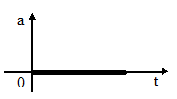
Gráfico da velocidade
A velocidade é constante. O seu gráfico é paralela ao eixo dos tempos, acima ou abaixo, consoante for progressivo ($V> 0$) ou retrogrado ($V<0$).
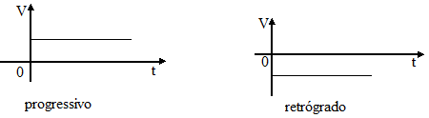
Gráfico das posições
A posição varia uniformemente com o tempo, o seu gráfico é de uma função do primeiro grau.
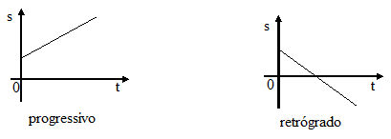
Encontro de dois móveis
Para determinar o instante do encontro entre dois móveis em MRU, igualamos as duas posições. Para determinar a posição do encontro dos dois móveis, substituímos o valor do tempo encontrado numa das funções horárias.

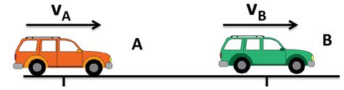
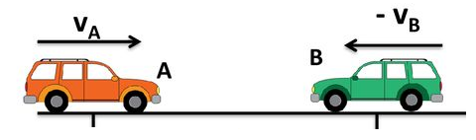
$$s_{A}=s_{0A}+V_{A}.t$$
$$s_{B}=s_{0B}+V_{B}.t$$
$$s_{A}=s_{B}$$
$$s_{0A}+V_{A}.t=s_{0B}+V_{B}.t$$

Exercícios MCU

- Um corpo em movimento circular e uniforme completa 20 voltas em 10 segundos. Determine a frequência e o período desse movimento.

- Com relação a um relógio analógico, determine o período do ponteiro:

- Dos segundos;
- Dos minutos;
- Das horas.

- Quanto mede, em graus e em radianos, o ângulo θ descrito pelo ponteiro dos minutos de um relógio, em 10 minutos?

- Uma pessoa está em uma roda-gigante que tem raio de 5,0m e gira em rotação uniforme. A pessoa passa pelo ponto mais próximo do chão a cada 30s.
- O período e a frequência do movimento da pessoa;
- A velocidade e linear da pessoa;
- A velocidade angular da pessoa;
- O módulo da aceleração centrípeta da pessoa.
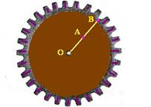
- A polia da figura ao lado está girando em torno de um eixo (ponto 0). O ponto B dista 1m de O e o ponto A, 0,5m de O. Sabendo que a polia gira com frequência de 10 Hz, Pede-se:
- O período de rotação de cada ponto;
- A velocidade angular de cada ponto.
- A velocidade linear de cada ponto;
- A aceleração centrípeta.

- Uma partícula executa um movimento circular uniforme de raio R=1m com aceleração 0,25m/s². Determine:
- A velocidade linear;
- O período e a frequência;
- A velocidade angular.

Exercícios MRU

- É dada a função horária s = 20 – 4t (S.I), que descreve o movimento de um ponto material num determinado referencial. Para esse movimento:
- Indique a posição inicial e a velocidade escalar.
- Diga que o tipo do movimento e se o mesmo é progressivo ou retrógrado;
- Determine:
- A posição do móvel no instante t = 2s.
- O instante em que o móvel passa pela posição 8m.
- O instante em que o móvel passa pela origem das posições.

- Dois móveis, A e B, movimentam-se de acordo com as funções horárias seguintes:
$s_{A}=-20+4t$ e $s_{B}=40+2t$ , no S.I.
Determine o instante e a posição de encontro dos móveis.

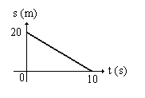
- Um móvel se desloca segundo o diagrama da figura. Para esse móvel:
- Indique a posição inicial.
- Determine o valor da velocidade.
- Classifica o movimento de progressivo ou retrogrado.
- Escreva a função horária do movimento;
- Determine a posição do móvel no instante t = 30 s;

- Um carro executa o movimento representado na tabela a seguir.
s (m) | -3,0 | -1,5 | 0,0 | 1,5 | 3,0 | 4,5
t (s) | 0 | 1 | 2 | 3 | 4 | 5
- Indique a posição inicial.
- Calcule o valor velocidade.
- Classifica o movimento.
- Escreva a função horária das posições.

Exercícios MRUV

- Uma partícula com velocidade inicial de 20 m/s move-se com aceleração escalar constante igual a -2 m/s².

  - Escreva a função horária de sua velocidade escalar.
  - Determine o instante em que sua velocidade escalar anula-se.

- Partindo do repouso, um avião percorre a pista com aceleração constante, e atinge a velocidade de 360 km/h, em 25 segundos. Qual o valor da aceleração, em m/s²?

- É dada a seguinte função horária da velocidade escalar de uma partícula em movimento uniformemente variado:
v = 15 + 20t (SI)
Determine:
- a velocidade inicial e a aceleração escalar da partícula;
- a velocidade escalar no instante 4 s;
- o instante em que a velocidade escalar vale 215 m/s.

- Um ponto material obedece a função horária: s = -30 + 5t + 5t² (SI)
Determine:
- o instante em que passa pela origem;
- a função horária da velocidade escalar;
- o instante em que muda de sentido.

- Lança-se verticalmente para cima uma caneta com uma velocidade inicial igual a 10,0m/s.
- Escreva a equação da posição e da velocidade.
- Determina o valor do tempo de subida, de descida e da altura máxima.
- Calcula o valor da posição e da velocidade da caneta para t = 0,5s.
- Construa o gráfico da velocidade para intervalo de tempo de 0,0 a 2,0s.
- Determina graficamente o valor do deslocamento da caneta para intervalo de tempo de 0,0 a 2,0s.

- Deixa-se cair uma bola de uma altura igual a 100,0m em relação ao solo e a uma velocidade igual a 25,0m/s.
- Escreva a equação da posição e da velocidade.
- Determina o valor do tempo em que a bola chega ao solo.
- Calcula o valor da velocidade com a bola chega ao solo.
- Construa o gráfico da velocidade da bola para intervalo de tempo de 0,0 a 2,6s.

